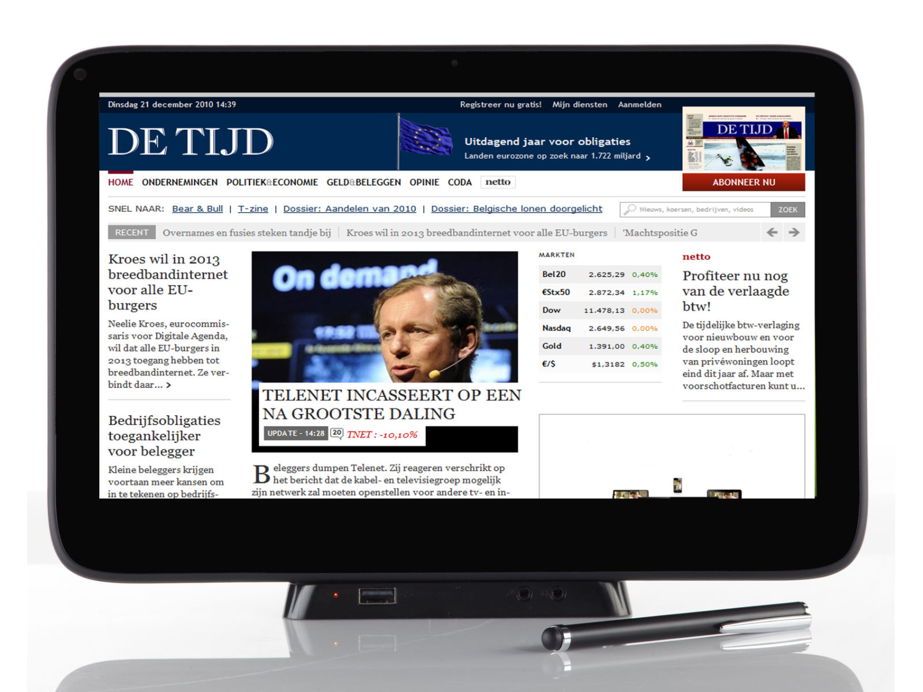
BTO U•BOOK 11P01 Windows 7 Tablet PC
Drivers staan op download site: http://download.bto.eu/tablets/
Gebruik de installatie volgorde zoals hieronder beschreven (1-13)
14. is optioneel en dient om het scherm te kalibreren.
VOLGORDE INSTALLATIE TABLET DRIVERS WINDOWS 7 32/64bits:
- Chipset 32/64 bits driver
- ACPI 32/64 bits driver
- VGA 32/64 bits driver
- Video Accelerator 32/64 bits driver
Nodig FULL HD Video Playback op een Tablet PC
- Wireless Lan & Bluetooth 32/64 bits driver
- HDMI Support 32/64 bits driver
Activeren Mini HDMI uitgang
- G-Sensor 32/64 bits driver
Deze driver zorgt voor het draaien van het scherm wanneer u
de tablet draait
- Docking Support 32/64 bits driver
Installeren indien u optionele mini-docking heeft gekocht.
- HD Audio - geluidskaart 32/64 bits driver
- .Net Framework 32+64 bits versie
Kies Engelse-uk of Nederlandse NL versie - Installeren voor
u Millennium installeert!!!
Het installatiepakket van Framewrok bevat zowel de 32 als
64 bit versie
- Millennium 3.2 32/64 bits driver
BELANGRIJK: Wanneer u een nieuwe versie van Millennium
gaat installeren dient u eerst het programma SAS UNINSTALL (15.)
te draaien, hierna kunt u de oude versie van Millennium
verwijderen via het configuratiescherm. Tenslotte kunt u de
nieuwe versie van Millennium installeren.
- WWAN - 3G -UMTS 32/64 bits driver
- GPS – Navigatie 32/64 bits driver
- Hardware Calibration Tool 32/64 bits driver
- SAS Uninstall. Deze heeft u nodig bij een nieuwe versie van
Millennium ( zie 11 - belangrijk.)

